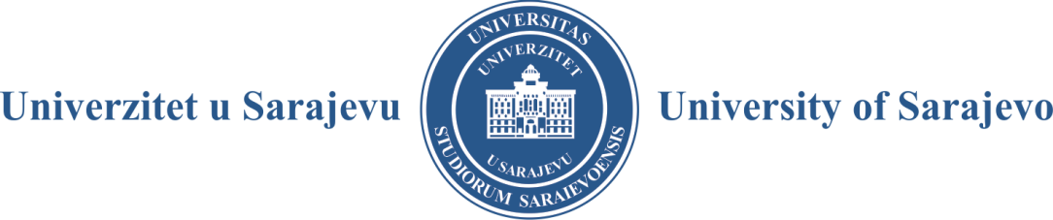

- SENAT -
Broj: 01-36-1/19
Sarajevo, 02. 12. 2019. godine

Z A P I S N I K
SA 5. ELEKTRONSKE SJEDNICE SENATA
UNIVERZITETA U SARAJEVU ODRŽANE 02. 12. 2019. GODINE

Članovi Senata (pozvani putem e-maila): prof. dr. Rifat Škrijelj, rektor Univerziteta u Sarajevu, prof. dr. Dubravka Pozderac-Lejlić, prof. dr. Mersad Čuljević, prof. dr. Erdin Salihović, prof. dr. Jasmina Selimović, prof. dr. Jasmin Velagić, prof. dr. Zuhdija Hasanović, prof. dr. Nedžad Korajlić, prof. dr. Sead Turčalo, prof. dr. Haris Alić, doc. dr. Amel Kosovac, prof. dr. Arzija Pašalić, prof. dr. Fahir Bečić, prof. dr. Muhamed Dželilović, prof. dr. Samir Dolarević, prof. dr. Darko Tomašević, prof. dr. Izet Bijelonja, prof. dr. Semra Čavaljuga, prof. dr. Senad Kazić, doc. dr. Daniel Maleč, prof. dr. Muhamed Brka, prof. dr. Hajrija Sijerčić-Čolić, prof. dr. Mustafa Memić, prof. dr. Muhamed Ajanović, prof. dr. Mirza Dautbašić, prof. dr. Nihad Fejzić, prof. dr. Nezir Krčalo, prof. dr. Naris Pojskić, dr. sc. Adnan Kadrić, dr. sc. Amir Kliko, dr. sc. Sedad Bešlija, dr. sc. Alen Kalajdžija, prof. dr. Sebija Izetbegović, dr. sc. Ismet Ovčina, predstavnici studenata: Hamza Vahid El Din, Adis Holjan, Anes Kastrati, Lamija Ugarak, Amar Kolašinac, Benjamin Crljenković, Ivan Perković i Adis Holjan.

Ostali prisutni (obaviješteni putem e-maila): prof. dr. Tarik Zaimović, prof. dr. Dženana Husremović, prof. dr. Aida Hodžić, prof. dr. Aleksandra Nikolić, prof. dr. Maida Čohodar-Husić i prof. Sanja Burić, prorektori, Rijana Jusufbegović, studentica-prorektorica, i gosp. Kenan Filipović, generalni sekretar po ovlaštenju.

Elektronska sjednica je započela u 10:00 sati.

Sjednicom je predsjedavao prof. dr. Rifat Škrijelj, rektor Univerziteta u Sarajevu, na osnovu čije je saglasnosti, u skladu sa članom 7. stav (7) Odluke o dopuni Poslovnika o radu Senata Univerziteta u Sarajevu, članovima Senata dostavljen putem e-maila poziv za održavanje pete elektronske sjednice zakazane za ponedjeljak 02. 12. 2019. godine, sa naznakom termina izjašnjavanja i to od 10:00 do 11:30.

Od ukupno 41 člana Senata glasanju su pristupila 32 člana Senata, a devet članova Senata se nije izjasnilo.

Sa 3 (tri) „suzdržana“ glasa usvojen je s lj e d e ć i

D N E V N I R E D

- Prijedlog Odbora za dodjelu univerzitetskih priznanja
T O K S J E D N I C E

Članovi Senata Univerziteta u Sarajevu su putem e-mail korespondencije pozvani da se izjasne o Prijedlogu Odluke kojom se odobrava Prijedlog Odbora za dodjelu univerzitetskih priznanja Univerziteta u Sarajevu za dodjelu priznanja u povodu obilježavanja 70 godina Univerziteta u Sarajevu.

Ad-1.
Sa 29 (dvadeset i devet) glasova „za“ i 3 (tri) „suzdržana“ glasa donesena je sljedeća

O D L U K A

I
Odobrava se Prijedlog Odbora za dodjelu univerzitetskih priznanja Univerziteta u Sarajevu za dodjelu priznanja u povodu obilježavanja 70 godina Univerziteta u Sarajevu.

II
Sastavi dio ove odluke je Prijedlog Odbora za dodjelu univerzitetskih priznanja broj: 0101-0528-2/19 od 02. 12. 2019. godine.

Izjašnjenja članova Senata čine sastavni dio ovog zapisnika.

R E K T O R

Prof. dr. Rifat Škrijelj, s. r.

Zapisničar:

Alma Voloder-Madacki, s. r.

